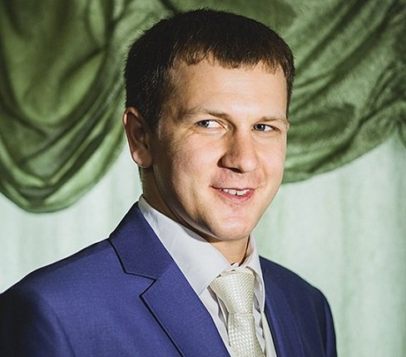 |  | Черкасов Александр Владимирович  Мужчина, 32 года, родился 20 марта 1989  +7 (937) 9832622  culugur1@yandex.ru — предпочитаемый способ связи  Проживает: Самара  Гражданство: Россия, есть разрешение на работу: Россия  Готов к переезду, готов к командировкам
Желаемая должность и зарплата
Junior Java разработчик. Quality Assurance engineer.  Информационные технологии, интернет, телеком  • Программирование, Разработка  • Тестирование  • Телекоммуникации  Занятость: полная занятость  График работы: полный день  Желательное время в пути до работы: не имеет значения |  |  | 70 000  руб.
Опыт работы —9 лет 7 месяцев
Январь 2020 — настоящее время  1 год 10 месяцев |  | Ватейл - Медиа  Москва, vitalcompany.pro/  Информационные технологии, системная интеграция, интернет  • Интернет-компания (поисковики, платежные системы, соц.сети, информационно-познавательные и развлекательные ресурсы, продвижение сайтов и прочее)  Тестировщик ПО  Тестирование верстки сайта.  Составление чек листа и тест кейса.  Оформление bug report.  Работа с GIT.
Апрель 2012 — настоящее время  9 лет 7 месяцев |  | ЭР-Телеком Холдинг, ЗАО  Самара, www.ertelecom.ru  Информационные технологии, системная интеграция, интернет  • Интернет-провайдер  Телекоммуникации, связь  • Мобильная связь  Сервисный инженер  Настройка, обслуживание и поддержание узлов сети связи.
Образование
Бакалавр
2019 |  | Поволжский государственный университет телекоммуникаций и информатики, Самара  Информатики и вычислительной техники
Повышение квалификации, курсы
2021 |  | JBorn  Михаил Максмейкер, Java - программирование.
Ключевые навыки
Знание языков |  | Русский — Родной  Английский — A2 — Элементарный
Навыки |  | Исполнительность Внимательность Коммуникабельность Обучаемость Стрессоустойчивость Умение находить решение поставленных задач
Опыт вождения
Имеется собственный автомобиль
Права категории B
Дополнительная информация
Рекомендации |  | Ватейл - Медиа  Энрике Севальтос (Проект - Мэнеджер)
Обо мне |  | Активно прохожу обучение с практической работой.  Знание API.  Цель - поменять профиль деятельности в пользу IT.  Вижу себя java - разработчиком или QA - специалистом.  Git.  https://gitlab.com/Culugur/jborn_core_1723_cherkasov  https://github.com/Culugur
История общения с кандидатом
Откликнулся |  | QA junior specialist  18 октября 2021  Junior Java developer  9 апреля 2021

